Советуем прочесть

ИВЕНШЕВ Николай Александрович
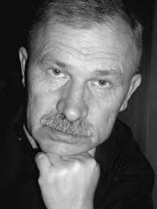
Николай Александрович родился 29 апреля 1949 года в деревне Верхняя Маза Куйбышевской области в родовом имении знаменитого партизана и поэта Дениса Давыдова.
С переездом на Кубань связано более серьезное и углубленное занятие литературой.

Николай Ивеншев написал большое количество рассказов, несколько повестей и небольшой по объёму роман. Является членом Союза писателей России с 1992 года. Живет в станице Красноармейской Краснодарского края.

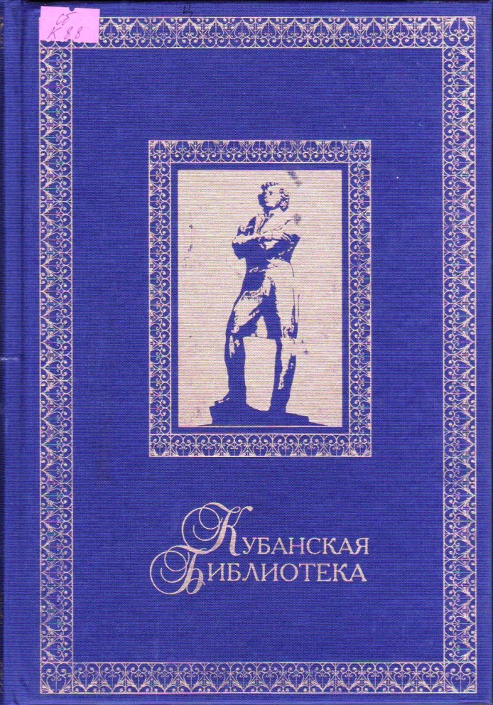
Кубанская библиотека: сборник / Департамент по делам СМИ, печати, телерадиовещания и средств массовых коммуникаций Краснодарского края. – Краснодар: Периодика Кубани Т. 3. – 2007. – 352 с., ил.

В III том вошли стихотворения кубанских поэтов, среди их числа и произведения Ивеншева Николая Александровича.

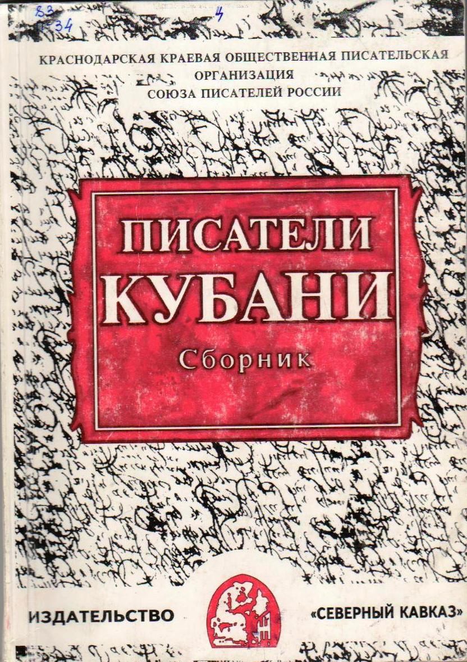
Писатели Кубани: Библиогр. сборник / под ред. В. П. Неподобы. – Краснодар: «Северный кавказ», 2000. – 208 с.

Сборник «Писатели Кубани» не совсем обычен по содержанию. Здесь фотографии, биографии, краткие библиографические сведения о творчестве писателей Кубани, а также крупицы современной кубанской поэзии и прозы.

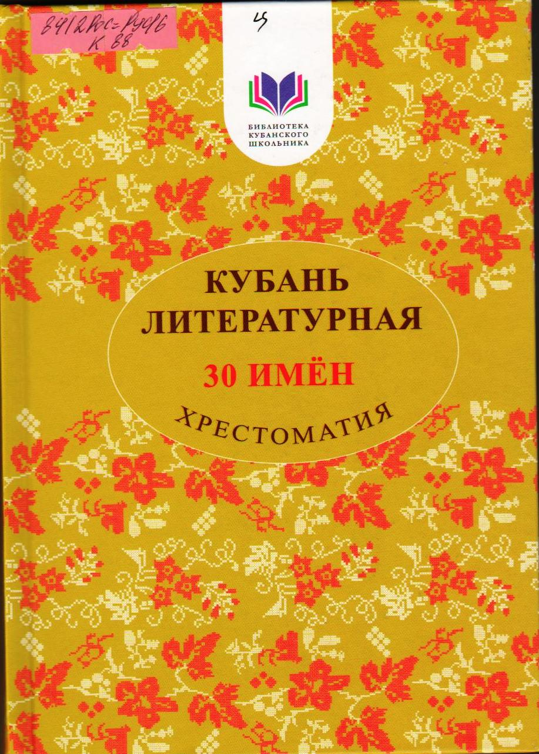
Кубань литературная: 30 имен. Хрестоматия / Составители: Р. М, Гриценко, Е. А. Виноградова, Н. В. Евстигнеева, В. А. Земцова, Л. В. Лопатинская, Н. Ф. Рябчун. – Краснодар: Традиция, 2015. – 320 с.

В книге представлены произведения всех авторов, перечисленные в списке рекомендованных авторов. Отбор стихотворений и рассказов осуществлялся составителями с учетом возрастных особенностей школьников, художественно-эстетической и духовно-воспитательной ценности произведений, их тематического многообразия. Большие по объему произведения даны в сокращении.

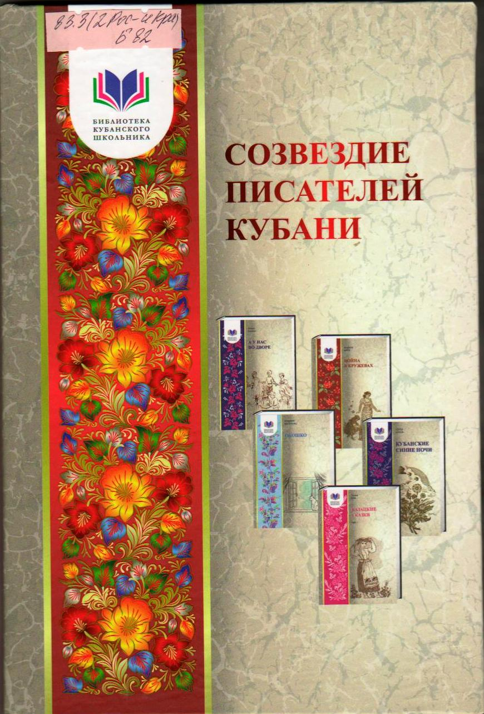
Борисова, Н. В.
Созвездие писателей Кубани: метод. пособие / Н. В. Борисова. Тридцать кубанских писателей: биобиблиографический указатель / сост. Н. В. Борисова, Л. А. Толстых, Т. И. Шихова. – Краснодар: традиция, 2014. – 216 с.

В методическом пособии представлены различные формы работы с краеведческой литературой, которые можно использовать на уроках кубановедения, истории, ОПК, ОРКСЭ, литературы, в рамках внеурочной деятельности и в работе библиотеки образовательного учреждения.
Во второй части издания представлен библиографический указатель 30 кубанских авторов, который адресован как педагогам, так и школьникам.

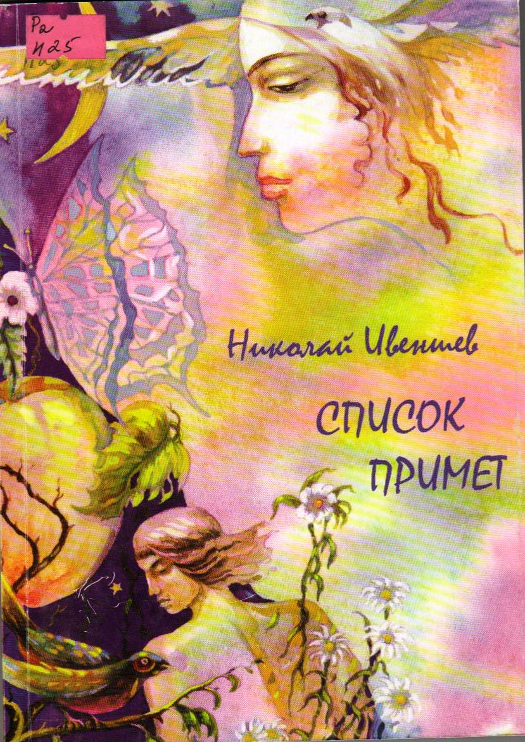
Н. А. Ивеншев
Список примет (избранные стихи). – Краснодар: Раритеты Кубани. – 2009 – 216 с.

Стихи Николая Ивеншева обладают экспрессивной эмоциональностью, яркой образностью, современной ритмикой крепко связанной с ходом сегодняшнего времени.
Николай Ивеншев автор сборников «Чужая сирень», «Невпопад», «Упаковщик снов», «Капроновая трава».

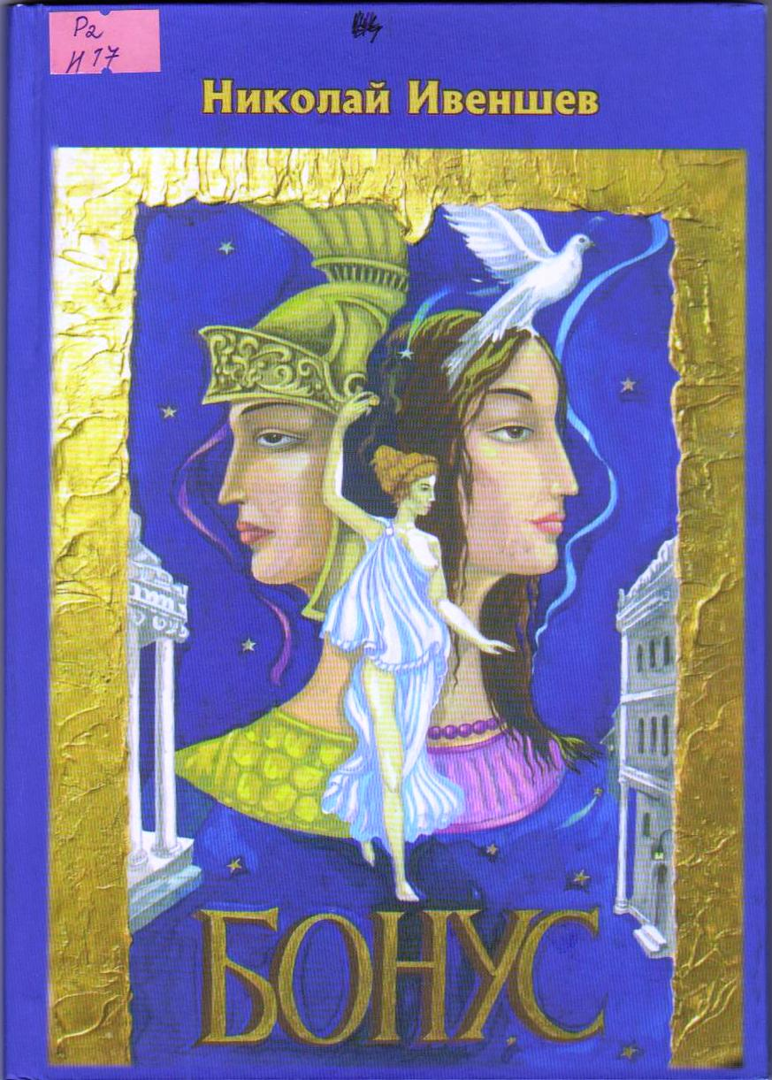
Ивеншев, Н. А.
Бонус: повесть / Н. А. Ивеншев. – Краснодар: Флер-1, 2009. – 150 с.: ил.
Наша якобы простая жизнь загадочна, как древние нерасшифрованные письмена.
На главного героя повести «Бонус» - молодого писателя Александра Лукина нежданно-негаданно со всех сторон начали сыпаться деньги. Это бонусы судьбы, подарки от Бога или дьявольский соблазн?
В деньгах ли счастье, в любви ли оно? А может быть, в преданности дорогого человека? в творчестве?..
Эти и другие вопросы ставит пред читателями новая повесть Николая Ивеншева «Бонус».

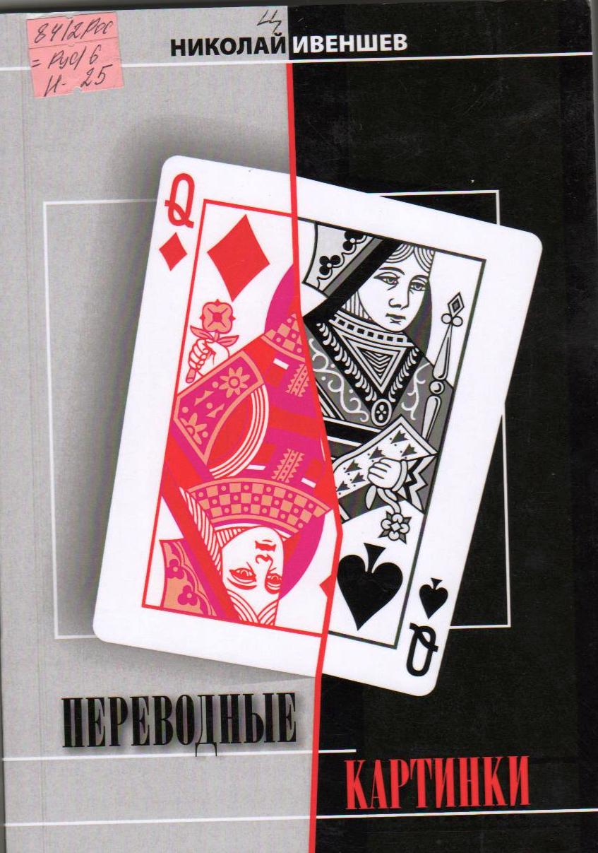
Ивеншев, Николай Алексеевич
Переводные картинки / Н. А. Ивеншев. – Краснодар: Традиция, 2014. – 232 с.

В литературном мире Николая Ивеншева по праву числят одним из лучших российских прозаиков.
В книге «Переводные картинки» то, чем мы живем и дышим – любовь, во всех проявлениях от первого трепетного чувства до трагического разрыва. Несмотря на ломаную, фантастическую ткань прозы и современный, шокирующий язык, здесь поэтизируется любовь.

